

AGENDA UIM

Manual de usuario

Granada - Diciembre 2012

# 1. Introducción

Agenda UIM es la herramienta encargada de gestionar los contactos laborales para el uso interno de la empresa, posibilitando que todos sus usuarios puedan utilizarla simultáneamente, a través de su estación de trabajo conectada a la red local, y operando sobre una única base de datos, convirtiéndose así en el soporte integrador de contactos de las distintas soluciones informáticas departamentales.

Con Agenda UIM podrá, de una manera muy intuitiva, hacer:

* Añadir contactos nuevos.
* Modificar los contactos existentes.
* Localizar contactos por distintos criterios de búsqueda.

# 2. Utilizando la agenda

## Identificarse

El primer paso para acceder a la aplicación será introducir un identificador y clave de acceso. Dicha información será proporcionada por el departamento de informática de la empresa.

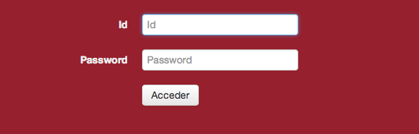

Una vez identificado correctamente, se accederá a su cuenta de usuario con la que se podrá acceder a la aplicación. En caso contrario no permitirá pasar de esta ventana.

## Ventana principal

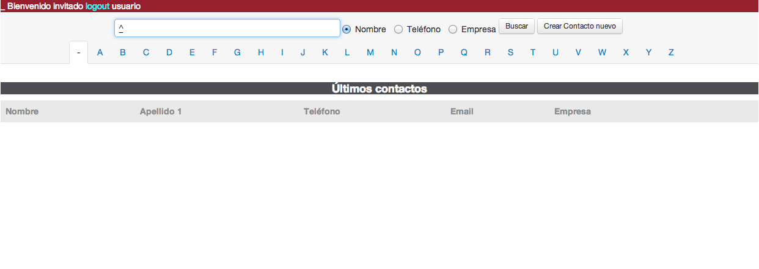Una vez que nos hemos identificado correctamente, nos encontraremos con la ventana principal de la agenda.

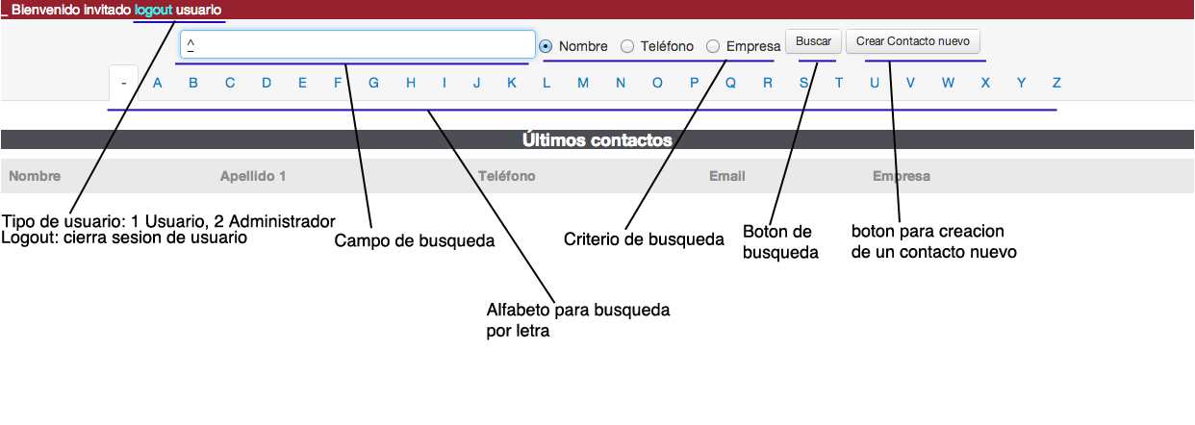Estos son los elementos mas destacados:

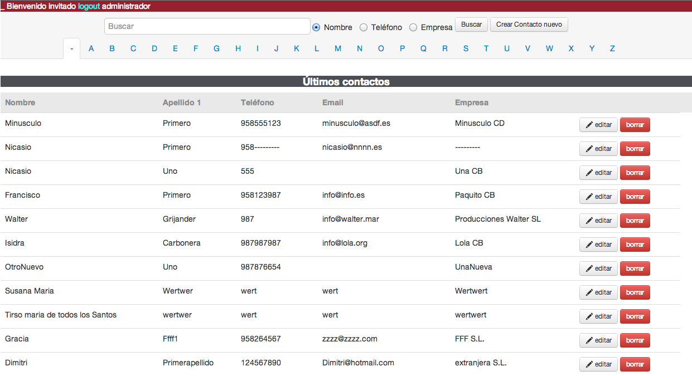Por defecto al acceder aparecerán los últimos contactos que fueron añadidos.

Cada resultado aparece en una línea, y al final de cada una las opciones para poder editarlo o Borrar

NOTA: La opción de borrar contacto solo estará disponible para los usuarios administradores.

## Creación de contactos

El proceso de creación de un contacto nuevo, es tan sencillo como pulsar “crear contacto nuevo” en la ventana principal.

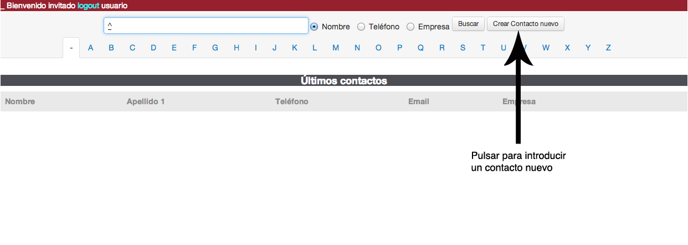

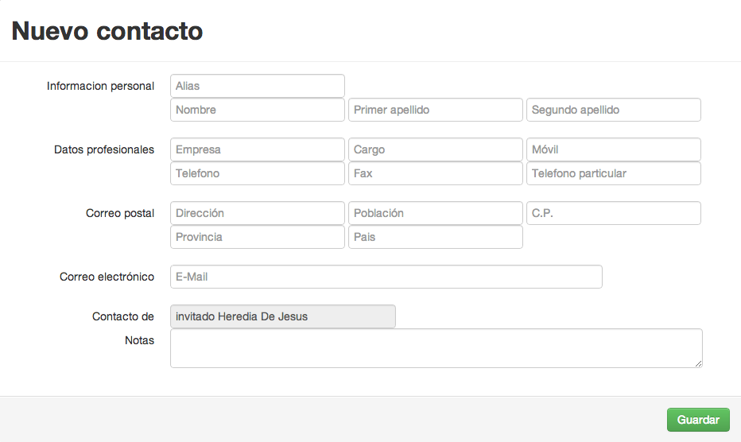Nos aparecerá el formulario para dar de alta al contacto nuevo, lo rellenamos y pulsamos guardar.

## Modificación de un contacto existente

Para poder modificar la información contenida en un contacto, tendremos que buscarlo y pulsar el botón “editar” en la línea de resultados.

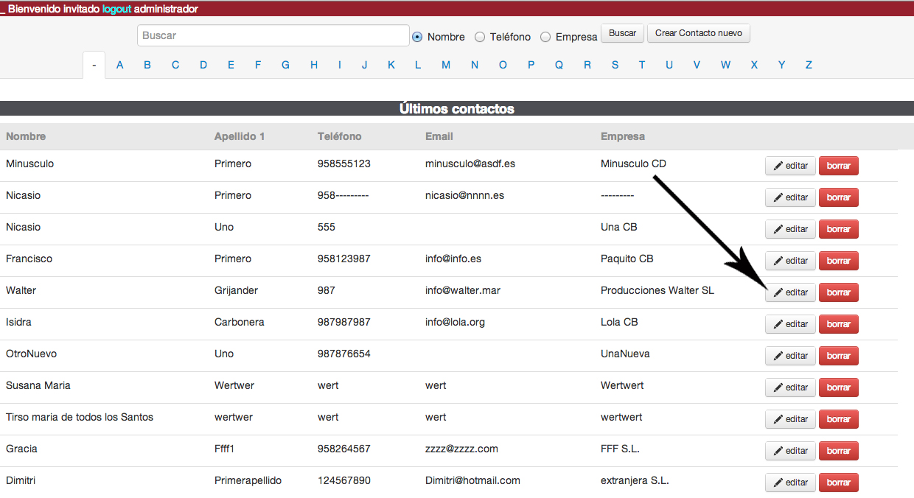

Se abrirá un formulario con la información del contacto, en la cual podremos rectificar lo que estimemos oportuno.

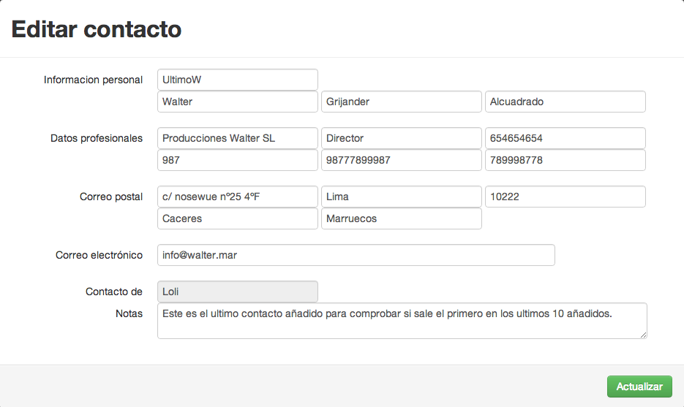

Para guardar los cambios pulsamos actualizar .

## Eliminación de un contacto existente

Para poder eliminar un contacto de nuestra agenda, tendremos que buscarlo y pulsar el botón “borrar” en la línea de resultados.

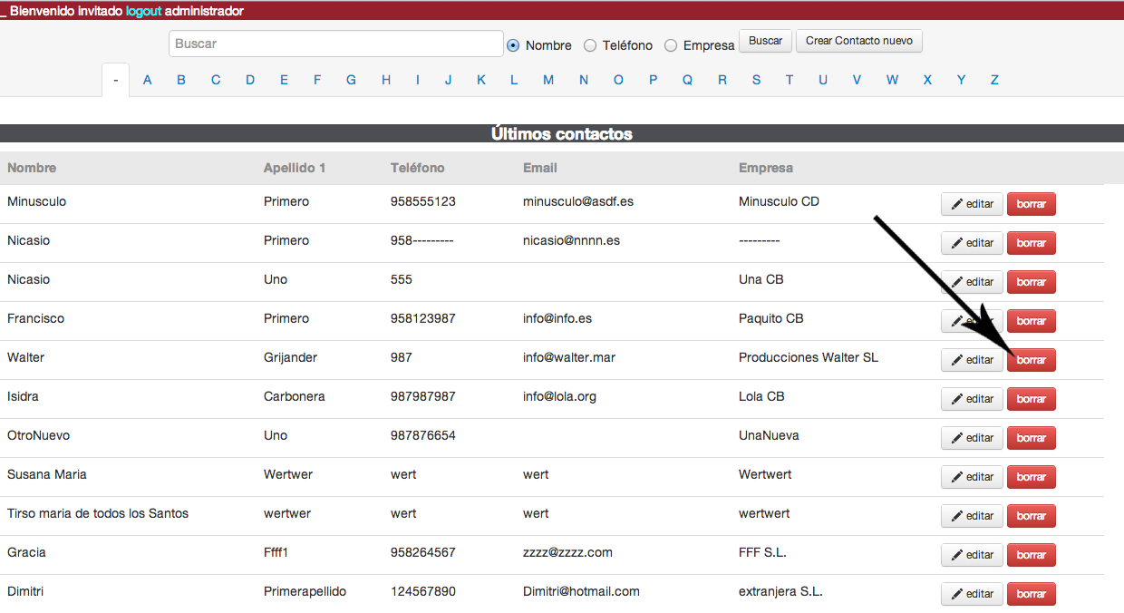

Se abrirá un formulario con la información del contacto, pulsamos “borrar”, y el contacto quedara eliminado de las búsquedas.

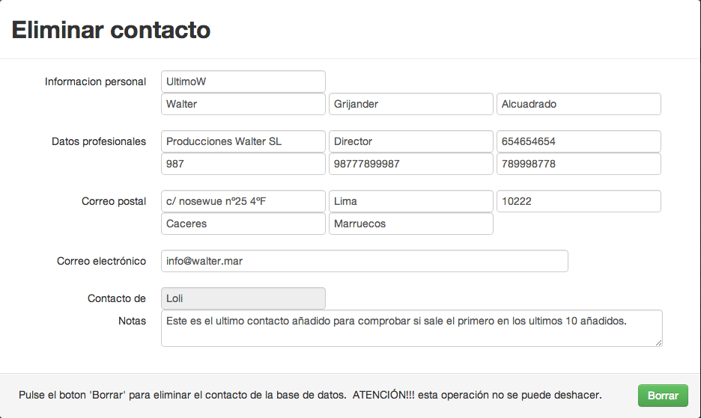

## 2.6 Mostrar la información completa de contacto

Haciendo click en la línea del contacto nos mostrara la información completa de ese contacto.

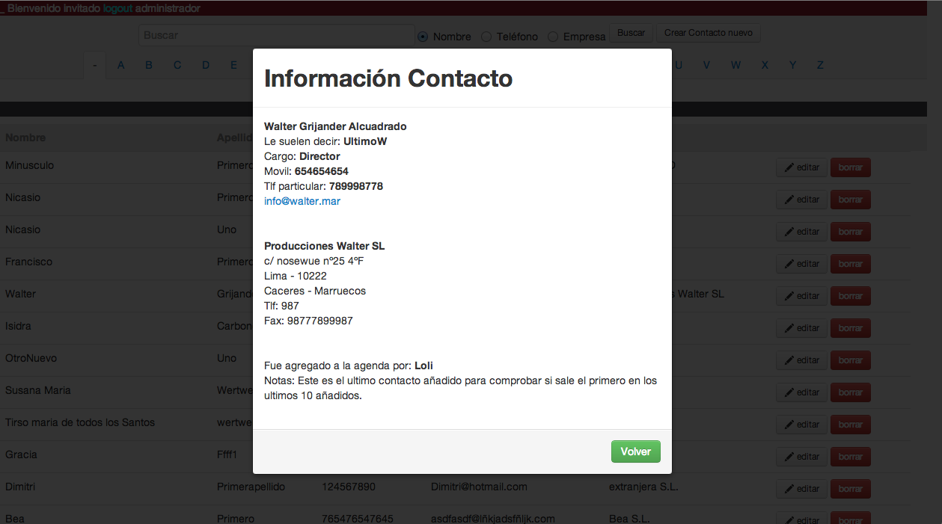

Para salir de esta ventana pulsamos “volver” o pinchamos fuera de la venta.

## Búsquedas

Existen varias formas de moverse por los contacto que tengamos en nuestra agenda

2.7.1 Búsquedas por letra

Emula a la agenda clásica de papel de toda la vida.

Para hacer este tipo de búsqueda solamente tenemos que pulsar una letra del abecedario y se mostraran todos los contactos cuyo nombre comience por la letra pulsada.

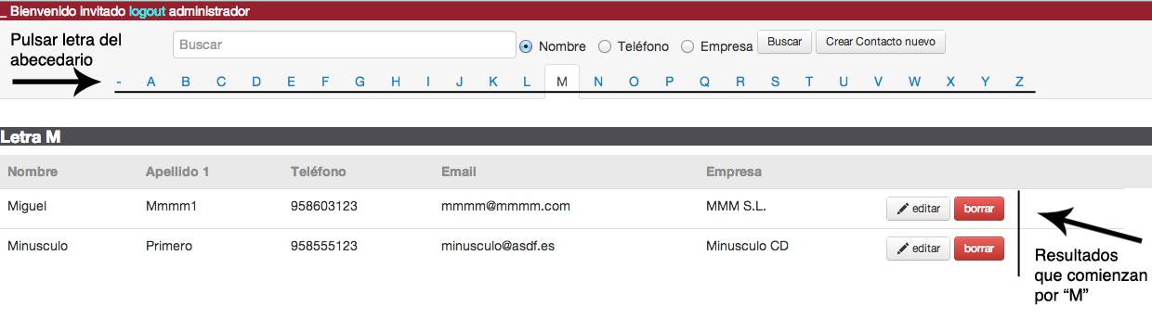

2.7.2 Búsqueda por caracteres

Para este tipo de búsqueda, es necesario introducir una palabra en el campo de búsqueda e indicarle un “criterio de búsqueda”

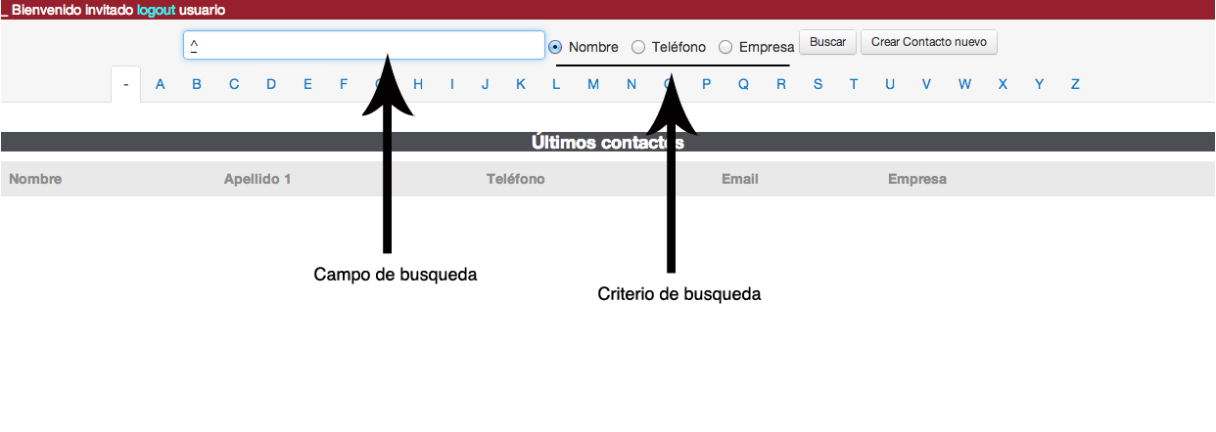

Si selecciona Nombre se buscara coincidencias entre nombre y apellidos de los contactos y la cadena alfanumérica introducida en el campo de búsqueda.

Al seleccionar Teléfono se buscara coincidencias entre teléfono, móvil, fax y teléfono particular de los contactos y la cadena alfanumérica introducida en el campo de búsqueda..

Al seleccionar Empresa se buscaran coincidencias entre los nombres de las empresas y la cadena alfanumérica introducida en el campo de búsqueda.